

**FINAL PROJECT REPORT**

**SD/SMP/SMA SUKMA BANGSA BIREUEN**

**SEMESTER GANJIL /TP. 2020-2021**

|  |  |  |
| --- | --- | --- |
| **Judul proyek** | **:** | **Mendeskripsikan objek berupa alat ukur dari besaran pokok (mistar, jangka sorong, micrometer skrup, stopwatch, Amperemeter, neraca, dan thermometer)** |
| **Kelas** | **:** | **VII** |
| **Mapel kolaborasi** | **:** | **Fisika, Bahasa Inggris, Matematika dan TIK** |
| **Guru yang terlibat** | **:** | **Ainal Mardhiah, Mardiana, Herlina Sari dan Dwi Wulandary** |
| **Waktu Pelaksanaan** | **:** | **1 Bulan** |

1. **Pengantar/*Introduction***

Projek ini dilaksanakan bertujuan agar siswa mengenal alat ukur besaran pokok berupa mistar, jangka sorong, micrometer skrup, stopwatch, amperemeter, neraca, dan thermometer serta mampu menggunakannya dan mengaplikasikan dalam kehidupan sehari-hari, khusus untuk thermometer siswa diharapkan dapat mengaplikasikan operasi bilangan bulat dalam menentukan perubahan suhu. Selain itu, siswa membuat laporan dalam Bahasa Inggris tentang alat ukur besaran pokok dengan mengikuti kaidah penulisan yang benar. Laporan tersebut diketik dan diedit pada aplikasi pengolah kata.

1. **Pelaksanaan Project**

* Guru menyampaikan judul proyek, tujuan proyek, langkah-langkah kerja proyek, dan hasil akhir dari proyek tersebut.
* Langkah-langkah project :

1. Siswa dibagi kedalam 6 kelompok.
2. Setiap kelompok menggunakan dua alat ukur berupa thermometer dan salah satu dari mistar, jangka sorong, micrometer skrup, stopwatch, Amperemeter, dan neraca.
3. Siswa mengenal mistar, jangka sorong, micrometer skrup, stopwatch, Amperemeter, neraca, dan thermometer
4. Siswa menggunakan mistar, jangka sorong, micrometer skrup, stopwatch, Amperemeter, neraca, dan thermometer sebagai alat pengukur pada kasus tertentu.
5. Siswa membaca nilai mistar, jangka sorong, micrometer skrup, stopwatch, Amperemeter, neraca, dan thermometer dari kasus tersebut.
6. Siswa menyimpulkan hasil pengukurannya dan mengaitkannya dengan masalah dalam kehidupan sehari-hari.
7. Siswa mengaitkan data dari kasus tersebut dengan materi bilangan bulat dan pecahan.
8. Siswa membuat garis bilangan dari data yang diperoleh pada kasus tersebut.
9. Siswa mengetahui letak bilangan bulat positif, bilangan bulat negative dan pecahan pada garis bilangan.
10. Siswa menyelesaikan masalah sehari-hari yang berkaitan dengan operasi hitung bilangan bulat dan pecahan.
11. Siswa mendeskripsikan 2 alat ukur berupa thermometer dan salah satu alat ukur lainnya dengan menggunakan bahasa Inggris dan mempresentasikannya.

* Guru memberikan materi pokok untuk membantu siswa dalam mengerjakan proyek ini.
* Guru membuat forum diskusi di e-learning agar memudahkan siswa untuk berkonsultasi terkait proyeknya.
* Siswa berkonsultasi melalui *whatsapp*.
* Proyek ini dikerjakan secara berkelompok dengan durasi waktu selama 1 bulan.
* Secara keseluruhan, proyek ini berjalan dengan baik dan sesuai yang diharapkan. Semua siswa ikut berpartisipasi dalam pelaksanaan proyek ini.

1. **Deskripsi Hasil dan Penilaian Akhir**

Hasil akhir dari proyek adalah siswa membuat laporan dalam Bahasa Inggris yang diketik menggunakan aplikasi Microsoft Word yang mendeskripsikan alat ukur besaran pokok. Guru memberi penilaian laporan proyek berdasarkan struktur penulisan laporan hasil percobaan, kebahasaan, kesesuaian materi dengan hasil projek yang mereka peroleh, keakuratan data dan ketepatan waktu mengumpulkan hasil proyek.

1. **Dokumentasi Bukti Proses Pelaksanaan Project**

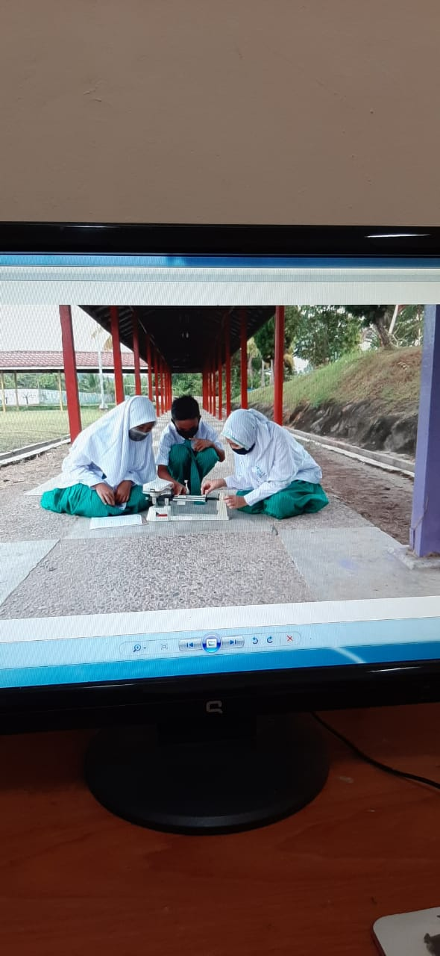

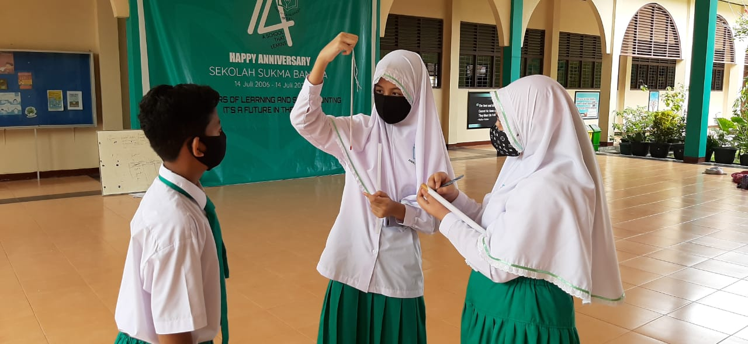

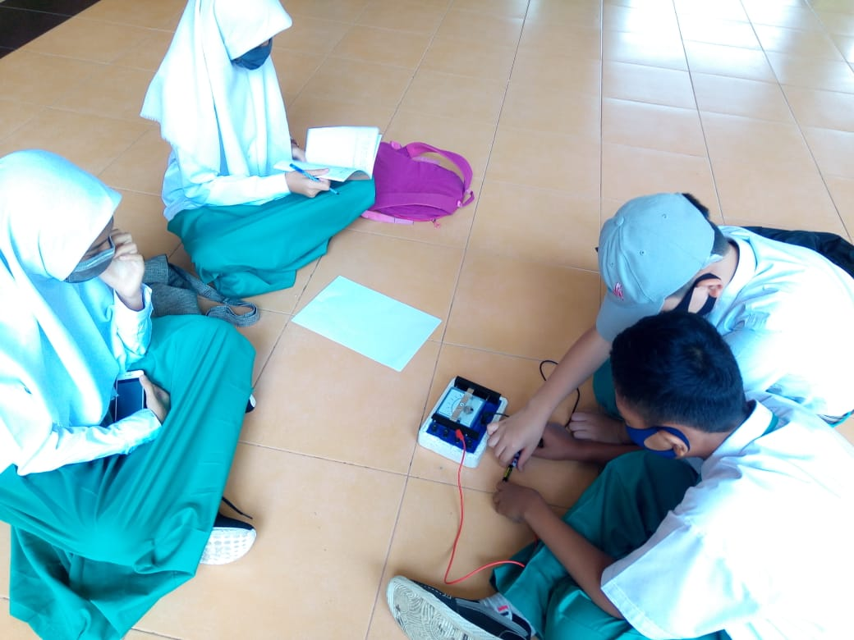

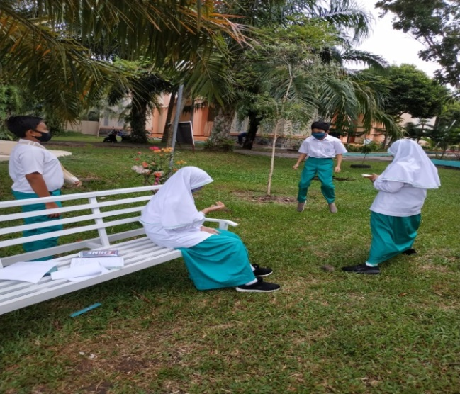

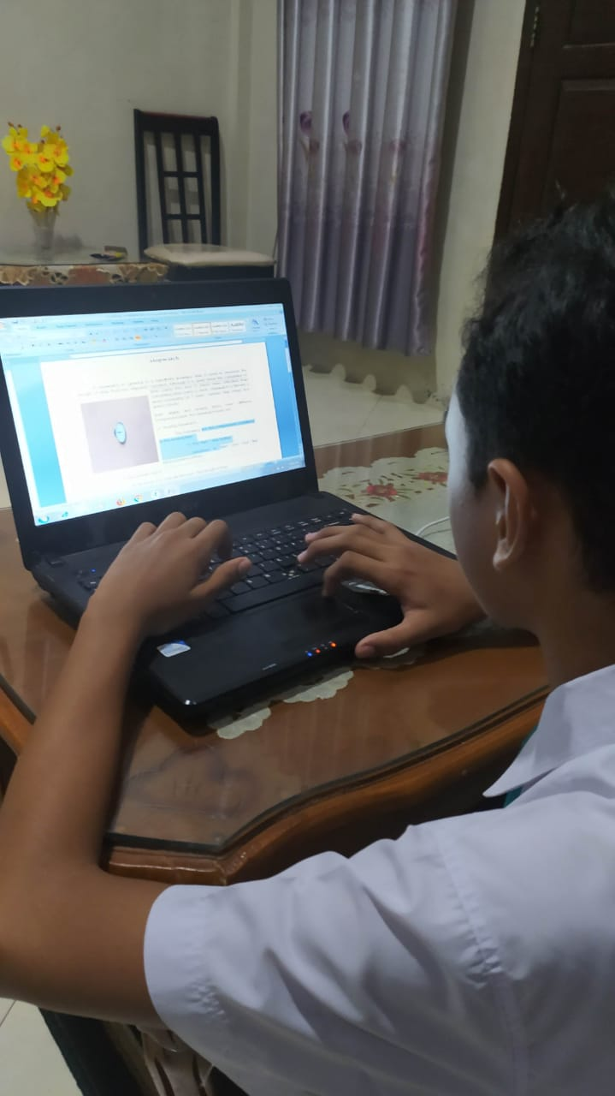

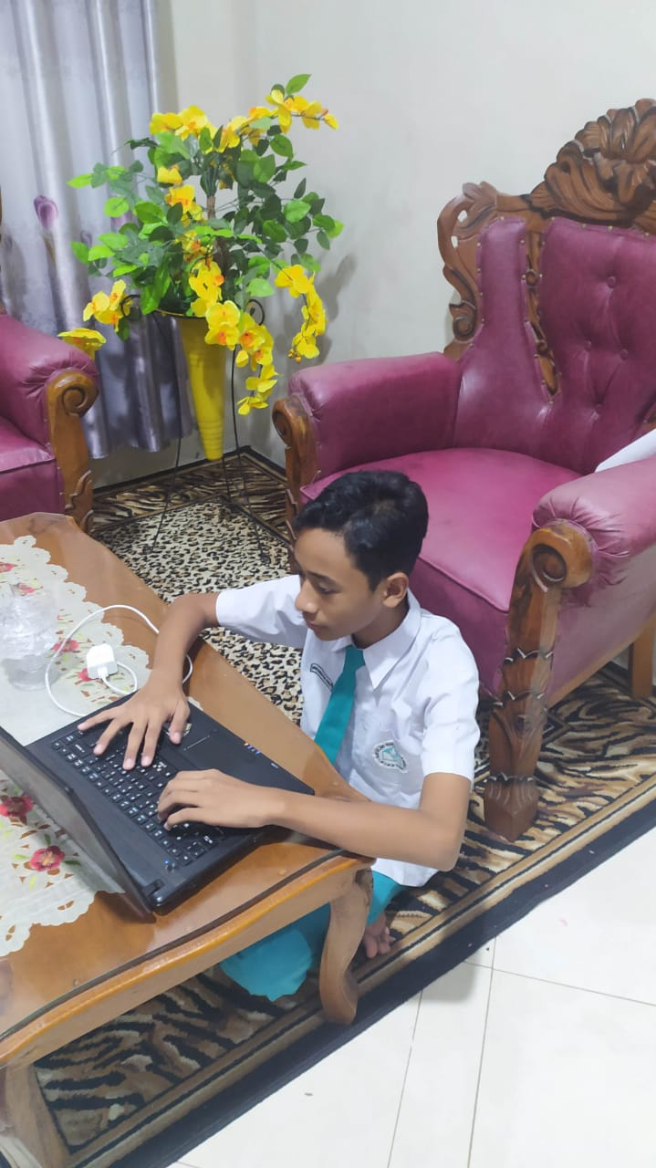

1. **Penutup**

Proyek ini mempunyai kelemahan yaitu jumlah persediaan alat ukur yang masih terbatas. Penguasaanvocabulary dan grammar siswa yang masih terbatas menyulitkan siswa untuk menulis teks deskriptif tentang alat ukur yang mereka gunakan di kelompok masing-masing. Selain itu beberapa istilah dalam sains yang kurang familiar membingungkan ketika mereka menerjemahkan kedalam bahasa inggris.Kelemahan lainnya adalah siswa hanya 1x pertemuan tatap muka untuk praktikum editing teks, sehingga hal ini menyebabkan penguasaan siswa menggunakan aplikasi program pengolah kata masih kurang. Untuk mengatasi masalah tersebut, guru menyediakan video pembelajaran yang langsung memberikan contoh tentang editing teks pada paragraf.